UPAYA MENINGKATKAN HASIL BELAJAR PESERTA DIDIK DENGAN METODE INDEX CARD MATCH PADA PELAJARAN IPA MATERI DAUR AIR

(Penelitian Tindakan Kelas di Kelas V semester II SDN MELONG ASIH 7 Kecamatan Cimahi Selatan Kota Cimahi Tahun Ajaran 2013/2014)

Oleh
Muhammad Rizki Risdianto
105060204

LEMBAR PENGESAHAN

Diketahui,

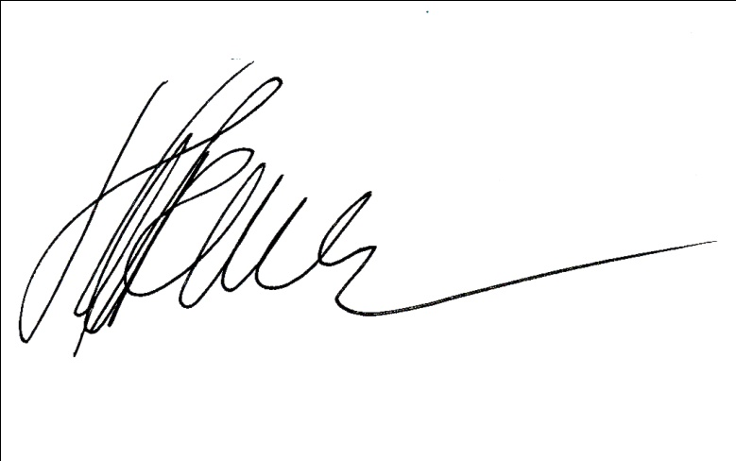  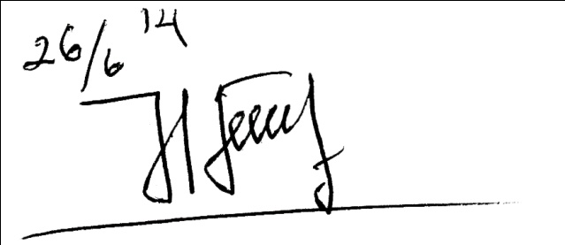  Pembimbing I,  Drs. Yusuf Ibahim,M.P.,M.Pd.  NIPY 151 1000 62 | Pembimbing II,  Dra. Aas Saraswati, M.Pd.  NIP 195910161984032001
Disetujui,
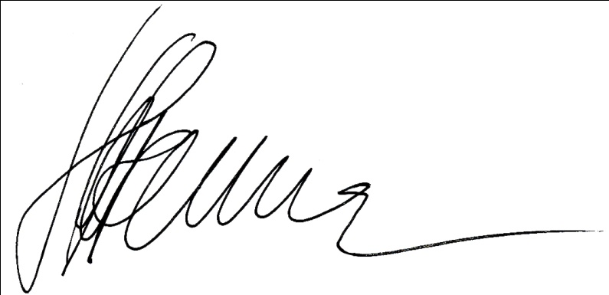  Dekan FKIP Unpas,  Drs. H. Dadang Mulyana, M.Si.  NIPY 151 00 28 | Ketua Program Studi PGSD  Dra. Aas Saraswati, M.Pd.  NIP 195910161984032001

Tanggal Lulus : 8 September 2014
SURAT PERNYATAAN

Yang bertanda tangan di bawah ini adalah:
Nama : Muhammad Rizki Risdianto
NPM : 105060204
Jurusan : Pendidikan Guru Sekolah Dasar
Fakultas : Fakultas Keguruan dan Ilmu Pendidikan
Dengan ini menyatakan bahwa skripsi yang berjudul UPAYA MENINGKATKAN HASIL BELAJAR PESERTA DIDIK DENGAN METODE INDEX CARD MATCH PADA PELAJARAN IPA MATERI DAUR AIR adalah benar-benar hasil karya saya sendiri. Saya tidak melakukan atau pengutipan dengan cara yang tidak sesuai dengan etika keilmuan yang berlaku dalam masyarakat keilmuan. Atas pernyataan ini, saya siap menanggung resiko yang dijatuhkan kepada saya apabila ditemukan fakta, bahwa saya melakukan pelanggaran terhadap etika keilmuan dalam karya ini, atau ada klaim dari pihak lain terhadap keaslian karya saya ini.
Bandung, ........................
Yang Membuat Pernyataan

Muhammad Rizki Risdianto
NPM. 105060204

UCAPAN TERIMA KASIH
Ahamdulilahirobil’alamin puji dan sukur marilah kita panjatkan kehadirat Allah swt. Yang teah memberikan jalan kemudahan dalam penyusunan Skripsi ini. Shalawat serta salam tetap tercurahlimpah kepada jungjungan kita yakni nabi Muhammad Saw. Kepada para sahabatnya dan sampai kepada kita selaku umatnya. Amin.
Dalam penyusunan skripsi ini, penulis banyak melibatkan pihak. Mulai dari membantu, memotivasi serta dukungan dan do’a dari semua pihak baik secara langung maupun tidak langsung. Dengan segala kerendahan hati penulis mengucapkan terimakasih kepada :
- Drs. H. Dadang Mulyana, M.Si. Selaku Dekan Fakultas Keguruan dan Ilmu Pendidikan Universitas Pasundan Bandung yang telah memberikan perizinan dalam penyusunan karya ilmiah ini serta membekali ilmu dan motivasi yang yang sangat membangun.
- Dra. Aas Saraswati, M.Pd. selaku ketua Program Studi Pendidikan Guru Sekolah Fakultas Keguruan dan Ilmu Pendidikan Universitas Pasundan Bandung, sekaligus Pembimbing II yang telah memberikan bimbingan dan ilmunya, izin serta dukungan dan pengarahan dalam melakukan Penelitian Tindakan Kelas dengan waktu yang sudah di tentukan.
- Drs. H. Jaka Permana, M.M., M.Pd. selaku Sekretaris Program Studi Pendidikan Guru Sekolah Fakultas Keguruan dan Ilmu Pendidikan Universitas Pasundan Bandung, yang selalu memberikan bimbingan dan arahan kepada penulis dalam menyelesaikan skripsi ini.
- Drs. Yusuf Ibrahim, M.P., M.Pd. Selaku Dosen pembimbing I yang telah memberikan bimbingannya dan selalu memberikan solusi, waktu seerta tenaga kapada penulis dalam menyelesaikan skripsi ini.
- Terimakasih yang sebesar-besarnya penulis ucapkan keada ayah tercinta Bapak Kristiono dan Ibu tercinta Lilis Srimulyati, S.Pd. yang telah memberikan do’a dan restunya serta dukungan baik berupa materil maupun moril dalam menyelesaikan skripsi dan kuliah di PGSD FKIP Unpas Bandung.
- Terimakasih kepada Kakaku tercinta Desi Ristiati, yang telah memberikan semangat, do’a dan dukungannya serta seluruh keluarga tercinta yang tidak tersebutkan terimakasih atas dukungan dan motivasinya.
- Segenap dosen Program Studi Pendidikan Guru Sekolah Fakultas Keguruan dan Ilmu Pendidikan Universitas Pasundan Bandung, yang telah memberikan ilmunya selama saya menuntut ilmu di PGSD FKIP Unpas Bandung.
- Dra. Utami Murniningsih, selaku Kepala SDN Melong Asih 7, yang telah dukungan dan izin untuk melaksanakan penelitian ini.
- Vina Febiani Musyadad, S.Pd. selaku wali kelas VA SDN Melong Asih 7, yang sudah memberikan waktunya dan bimbingan dalam menyalesaikan penelitian ini.

KATA PENGANTAR
Puji dan syukur marilah kita panjatkan kehadirat Allah swt. Karena berkat dan hidyahnyalah skripsi denan judul UPAYA MENINGKATKAN HASIL BELAJAR PESERTA DIDIK DENGAN METODE INDEX CARD MATCH PADA PELAJARAN IPA MATERI DAUR AIR dapat di selesaikan dengan maksimal. Talupa solawat serta salam kita curah limpahkan kepada jungjungan kita yakni nabi Muhammad saw. Kepada para sahabatnya dan sampai kepada kita selaku umatnya Amin.
Skripsi ini di susun untuk memenuhi salah satu syarat untuk mencapai gelar sarjana program studi PGSD Universitas Pasundan Bandung. Cukup banyak sekali kendala yang penulis alami dalam penyusunan skripsi ini. Namun, Penulis selalu berusaha semaksimal mungkin untuk menyelesaikan skripsi ini dengan sebaik-baiknya. berkat motivasi, bimbingan dan petunjuk dari dosen pembimbing serta dari pihak lain akhirnya skripsi ini dapat di selesaikan.
Penulis mengucapkan terimakasih kepada seluruh pihak yang selalu memberikan do’a, motivasi, bimbingan, dan petunjuk, baik secara moril maupun materil materil. Terkhusus bagi kedua orang tua saya yang sangat saya cintai, mudah-mudahan Allah swt. Membalas segala kabaikan kita sekalian.
Bandung, Juni 2013

Penulis
UPAYA MENINGKATKAN HASIL BELAJAR PESERTA DIDIK DENGAN METODE INDEX CARD MATCH PADA PELAJARAN IPA MATERI DAUR AIR
(Penelitian Tindakan Kelas di Kelas V semester II SDN MELONG ASIH 7 Kecamatan Cimahi Selatan Kota Cimahi Tahun Ajaran 2013/2014)

ABSTRAK
Oleh
Muhammad Rizki Risdianto
105060204

Penelitian Tindakan Kelas (PTK) ini di laksanakan di SD Negeri Melong Asih 7 Cimahi dengan objek penelitian adalah kelas VA. Adapun tujuan penelitian ini adalah untuk meningkatkan hasil belajar peserta didik dalam pembelajaran IPA.
Pada penelitian ini peneliti mengambil materi mengenai daur air dengan menggunakan model pembelajaran koperatif tipa Index Card Match dalam pembelajarannya. Objek penelitian adalah peserta didik kelas VA SD Negeri Melong Asih 7 Cimahi dengan jumlah 39 orang yang terdiri dari 16 laki-laki dan 23 Perempuan, adapun instrumen yang dipakai dalam penelitian ini adalah lembar kerja peserta didik dan lembar evaluasi hasil belajar peserta didik. Pengolahan dan pengumpulan data berdasarkan dari hasil tes, lembar instrument dan hasil wawancara.
Dari hasil Penelitian Tindakan Kelas yang dilaksanakan presentase hasil belajar peserta didik menggunakan model pembelajaran koperatif tipa Index Card Match mangalami peningkatan dalam setiap siklusnya, pada siklus I sebesar 17,94%,siklus II 58,97%, siklus III 84,62%. Nilai rata-rata dalam hasil belajar pun mengalami peningkatan dalam setiap siklusnya pada siklus I rata-rata sebesar 66,15 (kurang), pada siklus II nilai rata-rata sebasar 68,71 (cukup), pada siklus III nilai rata-rata 78,97 (baik). Dengan demikian dapat di simpulkan bahwa pembelajaran dengan model pembelajaran koperatif tipa Index Card Match pada pembelajaran IPA dalam materi Daur Air dapat meningkatkan hasil belajar peserta didik.

Kata kunci : model pembelajaran koperatif tipa Index Card Match dalam penbelajaran IPA pada materi Daur Air
DAFTAR ISI
DAFTAR TABEL
Tabel | Judul | Halaman
2.1 | Standar Kompetensi Dan Kompetensi Dasar | 26
3.1 | Keadaan Murid SDN Melong Asih 7 Tahun Pelajaran 2013-2014 | 35
3.2 | Keadaan Guru SDN Melong Asih 7 Tahun Pelajaran 2013-2014 | 36
3.3 | Format Penilaian Rencana Pelaksanaan Pembelajaran | 40
3.4 | Format Penilaian Pelaksanaan Pembelajaran | 41
3.5 | Observasi Peserta Didik | 42
3.6 | Angket Peserta Didik | 44
3.7 | Pedoman Penafsiran Peresentasi Hasil Angket | 48
4.1 | Hasil Penilaian Siklus I | 56
4.2 | Hasil Belajar Kerja Kelompok Peserta Didik Siklus I | 58
4.3 | Penilaian Rencana Pelaksanaan Pembelajaran Siklus I | 58
4.4 | Penilaian Pelaksanaan Pembelajaran Siklus I | 59
4.5 | Hasil Penilaian Siklus II | 69
4.6 | Hasil Belajar Kerja Kelompok Peserta Didik Siklus II | 71
4.7 | Penilaian Rencana Pelaksanaan Pembelajaran Siklus II | 71
4.8 | Penilaian Pelaksanaan Pembelajaran Siklus II | 72
4.9 | Hasil Penilaian Siklus III | 82
4.10 | Hasil Belajar Kerja Kelompok Peserta Didik Siklus III | 83
4.11 | Penilaian Rencana Pelaksanaan Pembelajaran Siklus III | 84
4.12 | Penilaian Pelaksanaan Pembelajaran Siklus III | 85
4.13 | Hasil Angket Peserta Didik | 89
4.14 | Pedoman Wawancara Dengan Pendidik Sebelum Penelitian | 90
4.15 | Pedoman Wawancara Dengan Pendidik Setelah Penelitian | 92
4.15 | Hasil penilaian Pada Siklus I, II, III | 93
4.16 | Nilai Kerja Kelompok siklus I, II, III | 95
5.1 | Tabel nilai rata-rata da kategori lembar observasi RPP dan KBM | 99

DAFTAR GAMBAR
Tabel | Judul | Halaman
4.1 | Kegiatan Pembelajaran Siklus I | 64
4.2 | Kegiatan Pembelajaran Siklus II | 77
4.3 | Kegiatan Pembelajaran Siklus III | 88
4.4 | Kegiatan Pengisian Angket Dan Wawancara Setelah Penelitian | 90

DAFTAR BAGAN
Tabel | Judul | Halaman
2.1 | Alur Kerangka Berfikir | 27
3.1 | Metode Spiral Kemmis dan Taggart | 32

DAFTAR DIAGRAM
Tabel | Judul | Halaman
4.1 | Hasil Penelitian Siklus I, II, III | 94
4.2 | Nilai kerja Kelompok Siklus I, II, III | 96

